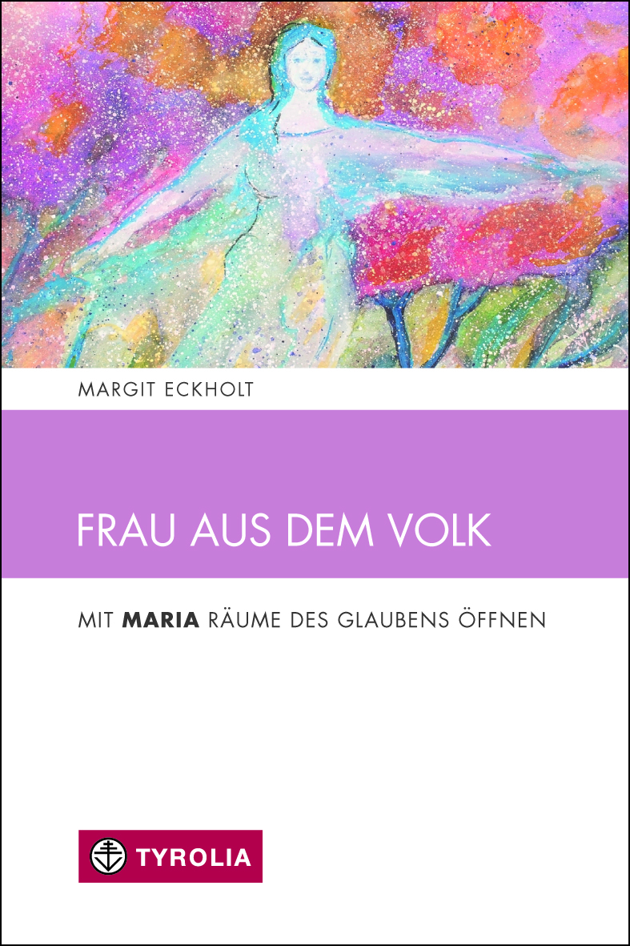
Margit Eckholt
Frau aus dem Volk
Mit Maria Räume des Glaubens öffnen
(Spiritualität und Seelsorge 8)

128 Seiten, mit 9 farb. Abb., 12 x 18 cm Broschur
Tyrolia-Verlag, Innsbruck-Wien 2015
ISBN 978-3-7022-3477-5
€ 9,95
Auch als E-Book erhältlich: ISBN 978-3-7022-3500-0, € 8,49

Mit Maria den Glauben zum Klingen bringen
Die Gottesmutter als Schlüsselfigur christlicher Spiritualität

In der Volksfrömmigkeit hat Maria in allen Jahrhunderten eine herausragende Rolle gespielt. Auch heute noch, wo die Bindung an die Kirche abnimmt, gehört das Pilgern zu einem Marienwallfahrtsort, das Anzünden einer Kerze an einem Marienfest, das Singen eines Marienliedes u. v. m. für viele Menschen zum Ausdruck ihres Glaubens. Die Gottesmutter ist für viele Menschen ein Vorbild, weil sie Jesus auf seinem Weg begleitet, ihr Leben ganz mit ihm verbunden hat.

Dieses Buch ist keine neue „Mariologie“, sondern die Autorin wählt den poetisch-ästhetischen Zugang zur Gottesmutter (durch Bilder, Texte, interkulturelle Erfahrungen aus Lateinamerika, Afrika und Asien) und führt „mit Maria an der Hand“ in neue Räume ein, um die Grundfragen des christlichen Glaubens nach Gott, Jesus Christus und dem Heiligen Geist, nach Heil, Befreiung und Erlösung zu erschließen.

Die Autorin:
margit eckholt, geb. 1960, Professorin für Dogmatik (mit Fundamentaltheologie) am Institut für Katholische Theologie in Osnabrück; wissenschaftliche Schwerpunkte: Interkulturelle Dogmatik, Zweites Vatikanum, lateinamerikanische Theologie; mehrere Buchveröffentlichungen.

